成語冊(小五)
第三冊
姓名：____________( )
班別：___________
引言
成語是現成的語句，一般由四字組成，有固定的形式，不能任意改變詞序或增減成分。雖然用字少，但意思豐富，言簡意賅。每則成語都有出處，大多出自典籍所記載的事或語句。
成語一般是取整體含意，而不是幾個組成部分意義的相加，從字面上看往往看不出它的具體含義。成語的來源廣闊，有源於神話、寓言、歷史、古詩文或口頭俗語等。
這本小冊子收錄了成語出處、成語故事、成語練習及趣味成語遊戲，讓你們學習成語時津津有味。希望這本小冊子能成為一道門，開啟通往成語這個大寶庫，通過自學，你們得到的寶藏就會多不勝數。
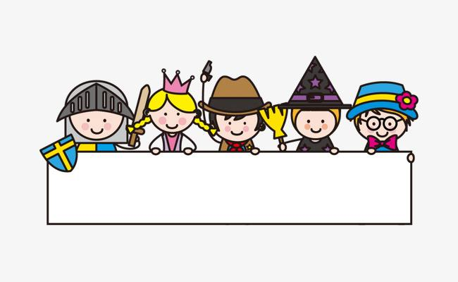
我的學習目標
你想看完這本成語冊後學會多少個成語
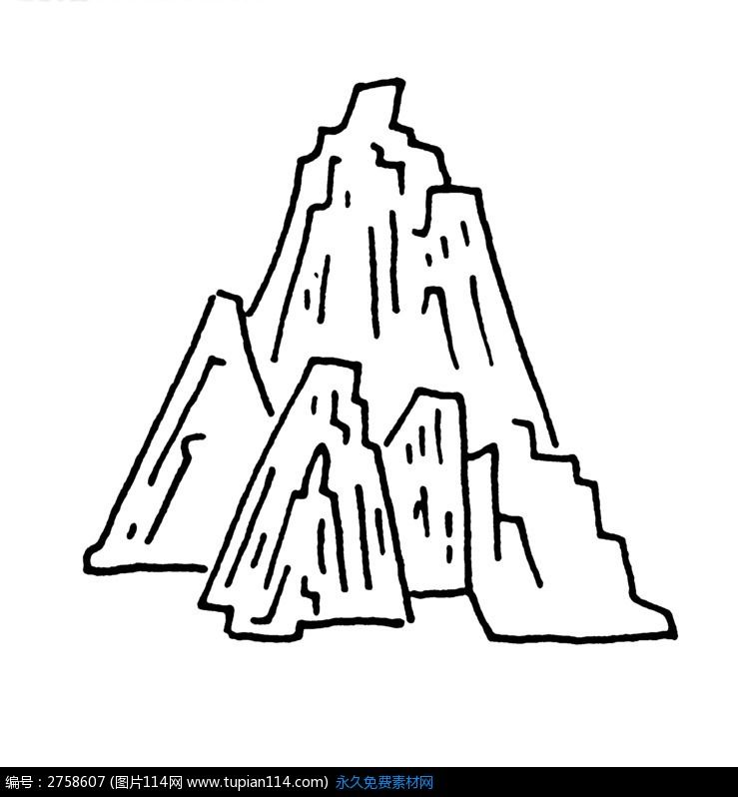
？請在下面 ( ) 內填上數目字，表示你的目標。
首次訂立目標：
我能學會 ( ) 個成語。
看過成語冊一半後，修改目標：
我能學會 ( ) 個成語。

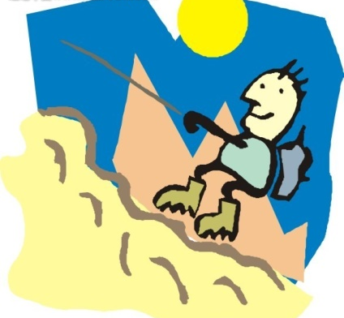
我的學習方法
小錦囊:
有些成語與行為有關，如｢一視同仁｣
、｢力不從心｣、｢大顯身手｣等。
小貼士:
學會的意思是會讀、會寫和會用。
請在適當的□內打，選出適當的途徑去學會此冊子內的成語。(可選擇多於一個)
1. | □ | 看故事
2. | □ | 看出處
3. | □ | 看解釋
4. | □ | 看例句
5. | □ | 看插圖
6. | □ | 做遊戲
7. | □ | 看錦囊

- 一事無成 | - 一勞永逸
- 心安理得 | - 心曠神怡
- 甘拜下風 | - 自慚形穢
- 莫逆之交 | - 棋逢敵手
- 旗鼓相當 | - 綽綽有餘
- 樂極生悲 | - 疲於奔命
- 觸景生情 | - 晴天霹靂
- 爐火純青
類別：處境狀況

成語 (一)
一事無成

解釋：一件事都沒有做成。形容亳無成就，沒有一點成績。
造句：他年少時不用功讀書，長大後又不努力工作，所以
至今仍是一事無成。
成語 (二)
一勞永逸

解釋：勞苦一次，以後就能得到永久安逸。比喻一次把事
情做好，以後便不用費力去做。逸：安逸。
造句：建築時先把基礎打穩，進行工程時才能一勞永逸。
成語 (三)
心安理得

解釋：形容行事合情合理，心裏坦然無所愧疚。
造句：只要你做事心安理得，便不用理會別人的無理批評。
成語 (四)
心曠神怡

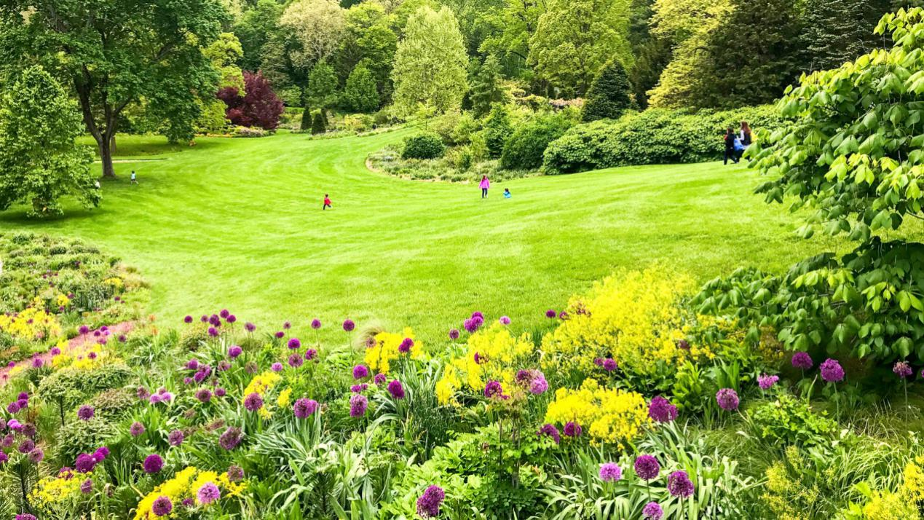

解釋：形容人心境開朗，精神愉快。曠：開闊；怡：愉快。
造句：藍天白雲和綠油油的草地，加上清新的空氣，郊外的環境真是令人心曠神怡。
成語 (五)
甘拜下風

解釋：比喻真心拜服別人，自覺比不起別人，甘願位居下列。甘：心甘情願；下風：風向的下方，比喻低位、劣勢。
造句：我以為自己拋球的技巧已經很厲害，沒想他的技巧比我更高，真令我甘拜下風。
成語 (六)
自慚形穢

解釋：原指覺得自己容貌醜陋而感到慚愧，後指與人相比，自愧不如。慚：慚愧；形：形象、模樣；穢：醜陋。
造句：宴會上，賓客衣著華麗，他卻一身便服打扮，頓時感到自慚形穢。
成語 (七)
莫逆之交

解釋：情投意合、關係非常要好的朋友。莫：沒有甚麼；逆：違逆；交：朋友。
典故：莊子筆下描述了子祀、子興、子犁和子來談論朋友相交之道，他們都認為彼此的性情思想非常接近，於是成為了非常要好的朋友。 (見莊子)
造句：小嘉和小麗相識多年，共同經歷了不少風雨，因而成了莫逆之交。
成語 (八)
棋逢敵手

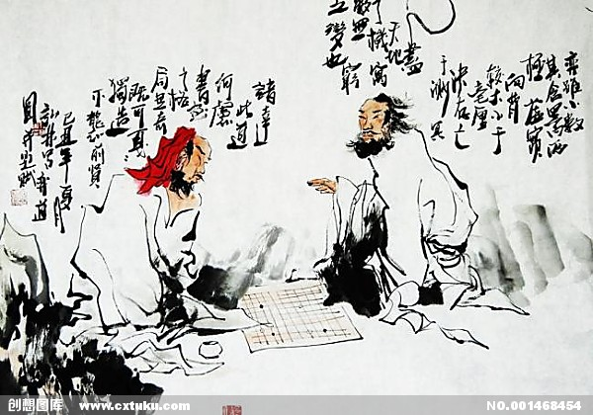
解釋：下棋時碰上了對手。比喻雙方的本領不分高下。逢：遇到。
典故：東晉時，謝安與侄兒謝玄都喜歡下圍棋。謝玄的圍棋本來下得較謝安優勝，但一次因為心中牽掛國事，棋藝竟變得與謝安不分高下。 (見《晉書》)
造句：這次羽毛球比賽，兩位選手棋逢敵手，鬥得難分難解。
成語(九)
旗鼓相當

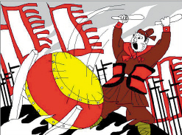

解釋：比喻作戰雙方勢均力敵。現泛指雙方的實力或能力不分高低。旗鼓：古代作戰時用以指揮進退的軍旗和戰鼓。
造句：這場比賽雙方實力旗鼓相當，不知哪一隊可以取得戰利？

成語 (十)
綽綽有餘

解釋：形容很寬裕，用不完。綽綽：寬裕。
造句：給我兩個小時來完成這個練習，時間上簡直是綽綽有餘。

成語 (十一)
樂極生悲

解釋：形容高興到極點的時候，轉而發生悲傷的事。
造句：在海灘玩耍時無論玩得多開心都要注意安全，以免樂極生悲。
成語 (十二)
疲於奔命

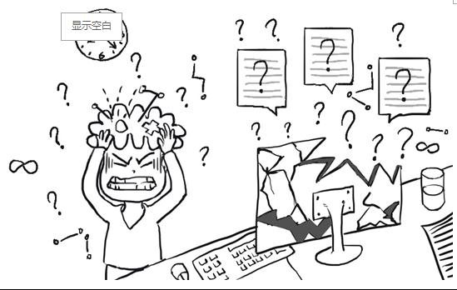

解釋：奉命或被迫奔走應付事情而感到疲憊不堪。現泛指事務繁多，忙於奔走應付而導致筋疲力盡。命：命令。
造句：小玉近日為了籌辦班際歌唱比賽而疲於奔命，上課
難以集中精神，更因而消瘦了不少。

成語 (十三)
觸景生情

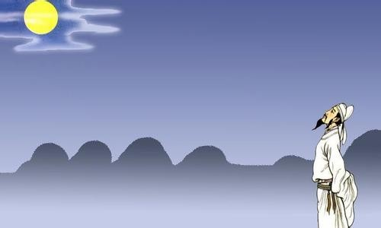

解釋：看到眼前景物而觸動到某些感情。
造句：重臨兒時常到的遊樂場，小俊不免觸景生情，憶起童年快樂的時光。

成語 (十四)
晴天霹靂

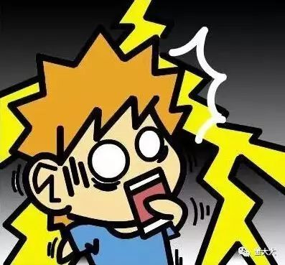

解釋：晴天打響雷。比喻事情突然發生，令人震驚。霹靂：又急又響的雷。
造句：對於期待郊遊的小婷來說，郊遊活動被取消的消息簡直是晴天霹靂。
成語 (十五)
爐火純青

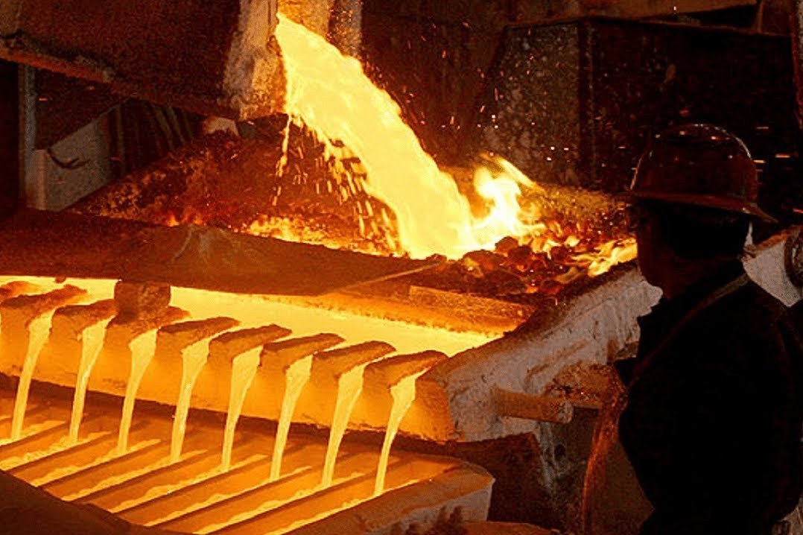

解釋：比喻學問、技藝等已經達到了非常熟練的地步。
造句：做了十多年的麪包師傅，爸爸做麪包的技術可說是爐火純青，每次焗製的麪包都非常美味。

以詞代意：以下橫線上的文字，可用哪一個成語代替？
在括號內填上成語。

- 看到小明熱心助人，對比自己的猶豫，我感到自愧不如。 ( )
- 小思的棋藝確實厲害，我真心佩服，以後要向她多多請教。 ( )
- 纜車徐徐登山，沿途風景優美，令人心境開朗、精神愉快。 ( )
- 他為了一家的生活而身兼數職，從早到晚忙於奔走，終於體力不支，病倒床上。 ( )
- 兩個陌生人在地震中互相扶持，最後成為了非常要好的朋友。 ( )
- 這次比賽，我們的實力跟對手相若，實在難分高下。 ( )
- 他得知獲獎消息後，高興得手舞足蹈，誰知興奮到極點時，不小心撞傷了腳。 ( )

改寫句子：以下句子的部分內容，可用成語代替，試
把它們改為括號內的成語。

例：老師說的這一番話很有道理，讓我們非常信服。
(心悅誠服)
改：老師說的這一番話很有道理，讓我們心悅誠服。

- 雖然經常與外國人交談，可是我的英語還沒到達非常熟練的境界。 (爐火純青)
改：

- 幾個兄弟中，惟獨他整天遊手好閒，才會落得今天什麼成就也沒有。(一事無成)
改：

- 人們在這種苛政下忙於應付各種事務而導致疲憊不堪，有些人實在受不了就只好挺而走險。 (疲於奔命)
改：

趣味遊戲
下面每一幅圖代表一個字，試根據提示，把正確的字填在其他三個空格中，使之成爲一個完整的四字成語。
(*小貼士：答案曾在這本小冊子出現過。)
1.

2.

3.

4.

5.

自我評估
*圈出適當的圖案。
*在適當的□內打。
*在_____上填寫資料。
 |  | 滿意程度
1. | 我能達到最終目標。  學會成語_______ 個。
2. | 我能明白目標成語。
3. | 我能記住目標成語。
4. | 我能運用目標成語。  □ 說話 □ 寫作
5. | 我對學習成語產生興趣。
6. | 我會搜集其他成語。  - 在日常生活中聽聞  - 看成語參考書  - 看課外書籍  - 看互聯網  - 看電視  - 查字典  其他: _____________________
終極挑戰
四至五人一組，找一個成語，收集此成語的解釋、例句(至少兩句)、故事或出處，然後把資料整合後，製作成海報，期望圖文並茂地呈現其成果。

附錄
參考書目/網頁：
1. | 教育部成語字典  http://dict.idioms.moe.edu.tw/cydic/index.htm
2. | 成語故事─小學生成語故事大全  http://chengyu.t086.com/gushi/
4. | 在線成語詞典  http://cy.5156edu.com/cygs.html
5. | 林美珍:《成語三百則》，台北，1997，三暉圖書。
6. | 呂芳、甘超燕:《課室小學生成語練習》，香港，2009，課室教材出版有限公司。
7. | 王陽光等:《 看成語學歷史》，台北，2007，明天國際圖書。
8. | 熊雯、蔡小枚:《長河小學生趣味成語》，香港，2007，長河出版社。
9. | 香港教育圖書公司：《教圖小學活用成語(小四)》，香港，2013。

以詞代意：以下橫線上的文字，可用哪一個成語代替？
在括號內填上成語。

- 看到小明熱心助人，對比自己的猶豫，我感到自愧不如。 (自慚形穢)
- 小思的棋藝確實厲害，我真心佩服，以後要向她多多請教。 (甘拜下風)
- 纜車徐徐登山，沿途風景優美，令人心境開朗、精神愉快。 (心曠神怡)
- 他為了一家的生活而身兼數職，從早到晚忙於奔走，終於體力不支，病倒床上。 (疲於奔命)
- 兩個陌生人在地震中互相扶持，最後成為了非常要好的朋友。 (莫逆之交)
- 這次比賽，我們的實力跟對手相若，實在難分高下。 (旗鼓相當)
- 他得知獲獎消息後，高興得手舞足蹈，誰知興奮到極點時，不小心撞傷了腳。 (樂極生悲)

改寫句子：以下句子的部分內容，可用成語代替，試
把它們改為括號內的成語。

例：老師說的這一番話很有道理，讓我們非常信服。
(心悅誠服)
改：老師說的這一番話很有道理，讓我們心悅誠服。

- 雖然經常與外國人交談，可是我的英語還沒到達非常熟練的境界。 (爐火純青)
改：雖然經常與外國人交談，可是我的英語還沒到達爐火純青的境界。
- 幾個兄弟中，惟獨他整天遊手好閒，才會落得今天什麼成就也沒有。(一事無成)
改：幾個兄弟中，惟獨他整天遊手好閒，才會落得今
天一事無成。
- 人們在這種苛政下忙於應付各種事務而導致疲憊不堪，有些人實在受不了就只好挺而走險。 (疲於奔命)
改：人們在這種苛政下疲於奔命，有些人實在受不了就只好挺而走險。
趣味遊戲
下面每一幅圖代表一個字，試根據提示，把正確的字填在其他三個空格中，使之成爲一個完整的四字成語。
(*小貼士：答案曾在這本小冊子出現過。)
1. | 甘 | 拜 |  | 風

2. |  | 極 | 生 | 悲

3. | 爐 |  | 純 | 青

4. | 棋 | 逢 | 敵

5. | 晴 |  | 霹 | 靂

